创远仪器：正进行全军工资质认证 国防军工是重点发展领域之一
来源： 挖贝网
近日，北交所上市公司创远仪器接待了险资、券商、私募等23家机构调研。调研中，公司介绍称，正进行全军工资质认证，国防军工是重点发展领域之一。
创远仪器在军工领域资质认证和业务布局受到机构关注。公司表示，近两年已经成立专门部门进行相关业务布局，目前拥有部分资质，正在进行全军工资质认证，国防军工领域也是公司产品应用重点发展的领域之一。
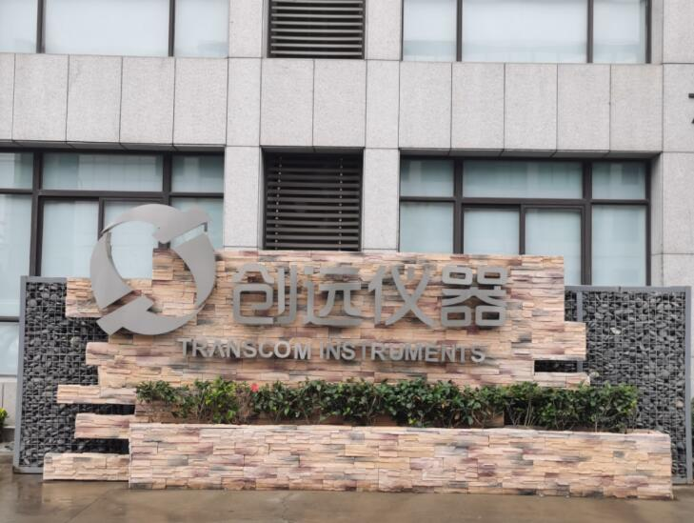
关于产品开发方面，创远仪器重点对X80信道模拟器产品及毫米波扫频仪进行介绍。
公司称，X80信道模拟器，全世界仅有美、欧和中国等少数几家公司研发类似产品，单价较高。X80信道模拟器是创远仪器拥有完全自主知识产权的重量级产品，已经申请了超过20项发明专利，多项核心技术指标已经超越国外同类产品。该产品能够广泛应用于4G、5G和多模设备的测试场景，使得通信设备制造商能够在实验室搭建仿真现实世界的无线信道环境，用来测试sub-6G和毫米波频率下设备的端到端性能，是未来OTA测试必不可少的无线通信测试仪器。
mmWaveScanner毫米波扫频仪，是一款以扫频方式，自动、高速扫描和解析无线信号高性能测量仪表，支持Sub-6GHz（FR1）和mmWave（FR2）测试，输出结果包括小区覆盖参数、广播信道系统消息和频谱信息等，并以直观、多样的方式呈现，广泛应用于网络勘察、规划、建设、优化、毫米波仿真测量等场合，是5G毫米波FR2阶段网络建设、运营维护必备的测试设备可满足未来5G毫米波测试的需求。
创远仪器称，以上相关系列产品均已实现销售。
关于“友商”，创远仪器表示，对标公司中电科思仪成立时间较久，人员和技术实力雄厚，是国产电子测量仪器的主力军，但公司在无线通信测试领域，特别是移动通信协议算法、信道仿真、信号分析和网络分析算法等核心技术方面，具有深厚的积累，形成较完善的测试产品和解决方案，具有很强竞争力。
此次参与调研创远仪器的机构分别是：申万宏源证券有限公司、万和证券股份有限公司、中山证券有限责任公司、江海证券有限公司、英大证券有限责任公司、海通国际证券集团有限公司、中国人寿养老保险股份有限公司、格林基金管理有限公司、兴银基金管理有限责任公司、信诚基金管理有限公司、海富通基金管理有限公司、红土创新基金管理公司、华福证券有限责任公司投资管理总部、上海深积资产管理有限公司、淡水泉(北京)投资管理有限公司、上海煜德投资管理中心(有限合伙)、上海鑫疆投资管理有限公司、广州圆石投资管理有限公司、上海理成资产管理有限公司、深圳市景泰利丰投资发展有限公司、中金公司资产管理部、上海宏羽投资管理合伙企业、上海行知创业投资有限公司。
资料显示，创远仪器一家专注研发射频通信测试仪器和提供整体测试解决方案的专业仪器仪表公司。2021年公司实现营业收入4.18亿元，归母净利润5076万元。

